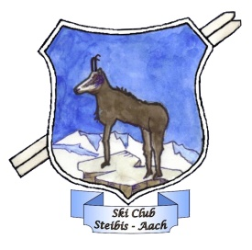
NEUES VOM SC-STEIBIS-AACH e.V

Saisonstart 2016
Zum Saisonstart fahren wir auch dieses Jahr wieder auf die Gletscher im Ötztal. Der Termin in diesem Jahr ist Samstag der 19. November. Alle Vereinsmitglieder die dabei sein möchten können sich bis spätestens 12 November unter info@sc-steibis-aach.de oder 0179/2962826 anmelden. Wir haben nicht unbegrenzt Platz, deshalb ist es zu empfehlen, nicht bis zum letzten Tag mit der Anmeldung zu warten. Treffpunkt am 21. November ist um 6:00 Uhr an der Imbergbahn. Die Fahrt geht dann über den Fernpass nach Sölden zum Rettenbachferner. Die Rückfahrt startet um 16:00 Uhr und nach einer Einkehr zum Abendessen werden wir gegen 22:00 Uhr wieder in Steibis sein. Wir freuen uns auf einen schönen Ausflug und einen tollen Skitag.

Wintervorbereitung für die Kinder u. Schüler
Das Hallentraining hat dieses Jahr Mitte September begonnen. Vielen Dank an Jasmin Heidrich die auch dieses Jahr wieder ein ganz tolles Training macht.. Wir werden auch am 4. November trainieren. Sobald wir bei uns die Ski auspacken können werden wir mit dem Training in der Skiarena starten.

Die Skiclubversammlung findet in diesem Jahr am Samstag 26. November statt. Die Einladung mit Tagesordnung und Versammlungsort erfolgt rechtzeitig im Mitteilungsblatt.

